BAB II
TINJAUAN PUSTAKA

2.1 Catu Daya
Catu daya merupakan suatu sistem penyearah filter (Rectifier), dimana rangkaian ini mengubah tegangan AC (Alternatif Current) yang berasal dari tegangan sumber PLN menjadi tegangan DC (Direct Current) yang murni. Komponen dasar yang digunakan pada rangkaian catu daya adalah transformator, penyearah, resistor dan kapasitor. Trafo digunakan untuk mentransformasikan tegangan AC dari 220V menjadi lebih sehingga bisa dikelola oleh rangkaian regulator linear agar tegangan keluaran catu daya lebih stabil. Komponen rangkaian regulator ini adalah IC regulator LM 7805. IC regulator memiliki 3 terminal yaitu Vin, GND dan Vout. Gambar 2.1 merupakan bentuk fisik IC regulator
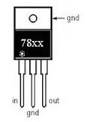
Gambar 2.1 Bentuk fisik IC Regulator
(Sumber :http://digilib.polsri.ac.id/files/disk1/90/ssptpolsri-gdl-choirulanw-4468-3-babii.pdf)

Catu daya merupakan rangkaian yang paling penting bagi sistem elektronika. Ada dua sumber catu daya yaitu sumber AC (Alternatif Current) dan sumber DC (Direct Current). Sumber AC yaitu sumber tegangan bolak – balik, sedangkan sumber tegangan DC merupakan sumber tegangan searah. Bila dilihat dengan osiloskop seperti berikut.
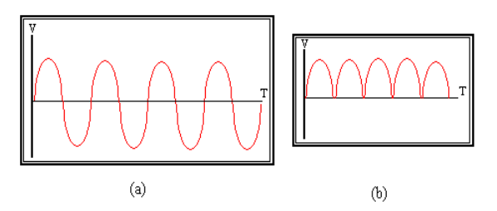

Gambar 2.2 Bentuk Tegangan AC (a) dan Tegangan DC (b) pada Osiloskop
(Sumber : http://digilib.polsri.ac.id/files/disk1/90/ssptpolsri-gdl-choirulanw-4468-3-babii.pdf)

Pada gambar 2.2 bila diamati sumber tegangan AC berayun sewaktu-waktu pada kutub positif dan sewaktu-waktu pada kutub negatif, sedangkan sumber AC selalu pada satu kutub saja, positif saja atau negatif saja, dari sumber AC dapat disearahkan menjadi sumber DC dengan menggunakan rangkaian penyearah yang dibentuk dari dioda.

  - Arduino
Arduino adalah pengendali mikro Single Board yang bersifat Open Source, diturunkan dari Wiring Platform, dirancang untuk memudahkan penggunaan elektronik dalam berbagai bidang Hardware-nya memiliki prosessor Atmel AVR dan Software-nya memiliki pemrogram sendiri.
Arduino juga merupakan Platform Hardware terbuka yang ditujukan kepada siapa saja yang ingin membuat purwarupa peralatan elektronik interaktif berdasarkan hardware dan Software yang fleksibel dan mudah digunakan. Mikrokontroler diprogram menggunakan bahasa pemrograman Arduino yang memiliki kemiripan Syntax dengan bahasa pemrograman C. Karena sifatnya yang terbuka maka siapa saja dapat mengunduh skema Hardware Arduino dan membangunnya.
Arduino adalah suatu perangkat prototipe elektronik berbasis mikrokontroler yang fleksibel dan Open Source, perangkat keras dan perangkat lunaknya mudah digunakan. Perangkat ini ditujukan bagi siapapun yang tertarik atau memanfaatkan mikrokontroler secara praktis dan mudah. Bagi pemula dengan menggunakan Board ini akan mudah mempelajari pengendalian dengan mikrokontroler, bagi desainer pengontrol menjadi lebih mudah dalam membuat prototipe ataupun implementasi, demikian juga bagi para hobi yang mengembangkan mikrokontroler. Arduino dapat digunakan ‘mendeteksi’ lingkungan dengan menerima masukan dari berbagai sensor (misal : cahaya, suhu, inframerah, ultrasonik, jarak, tekanan, kelembaban) dan dapat ‘mengendalikan’ peralatan sekitarnya (misal : lampu, berbagai jenis motor dan aktuator lainnya).
Di pasaran banyak model Board Arduino, karena bersifat Open Source maka banyak Vendor yang membuat dan menjual variannya baik yang Official maupun yang Unofficial. Berikut ini beberapa contoh Board Arduino yang Official : Arduino UNO, Duemilianove, Leonardo, Nano, Mega 2560/Mega ADK, Mega (Atmega 1280), Esplora, Micro, Mini, NG/older dan lain-lain.
Kelebihan-kelebihan dari board arduino diantaranya adalah :
- Tidak perlu perangkat chip programmer karena didalamnya memiliki bootloader yang akan menangani program yang di-upload dari komputer.
- Bahasa pemrogramannya relatif mudah (bahasa C) dan software arduino mudah dioperasikan karena berbentuk GUI (Graphical User Interface), IDE (Interface Development Environtment), memiliki library yang cukup lengkap serta gratis dan open source.
- Komunikasi serial dan komunikasi untuk upload program menggunakan jalur yang sama yaitu melalui jalur USB jadi membutuhkan sedikit kabel.
    - Sejarah Arduino
Modul Hardware Arduino diciptakan oleh Massimo Banzi, David Cuartielles, Tom Igoe, Gianluca Martino, David A. Mellis dan Nicholas Zambetti di Ivrea, Italia pada tahun 2005. Bahasa Arduino merupakan Fork (turunan) bahasa Wiring Platform dan bahasa Processing. Wiring Platform diciptakan oleh Hernando Barragan di tahun 2003 dan Processing dibuat oleh Casey Reas dan Benjamin Fry pada tahun 2001. Arduino memakai standar lisensi Open Source, mencakup Hardware (skema rangkaian, desain PCB), Firmware Bootloader, dokumen dan perangkat lunak IDE (Integrated Development Environment) sebagai aplikasi programer Board Arduino. Bahasa Arduino merupakan pengembangan dari bahasa pemrograman Wiring Platform dengan struktur bahasa yang lebih sederhana dari bahasa C.
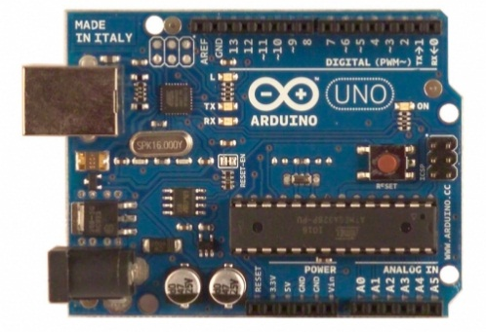
Gambar 2.3 Arduino
(Sumber : Istiyanto, Jazi Eko. 2014. Pengantar Elektronika dan Instrumentasi Pendekatan Project Arduino dan Android. Yogyakarta : Penerbit Andi.)

Tujuan awal yaitu untuk membantu para siswa membuat perangkat desain dan interaksi dengan harga yang murah dibandingkan dengan perangkat lain yang tersedia pada saat itu, seperti BASIC Stamp yang harganya cukup mahal bagi pelajar saat itu. Arduino berasal dari bahasa Italia yang berarti teman yang berani. Pada bulan Mei 2011, Arduino sudah terjual lebih dari 300.000 unit. Arduino saat ini sudah menjadi salah satu Platform OSHW ( Open Source Hardware).
Arduino adalah sebuah mikrokontroler yang bersifat Open Source, dimana desain skematik dan PCB bersifat Open Source, sehingga kita dapat menggunakannya maupun melakukan modifikasi. Board Arduino menggunakan Chip /C mikrokontroler Atmel AVR, misalnya : Arduino NG Or Older w/ATmega8 (Severino), Arduino Duemilanove Or Nano w/ATmega328, Arduino Uno, Arduino Mega2560, dan lain-lain.
Software untuk membuat, mengkompilasi dan meng-upload program yaitu Arduino IDE atau disebut juga Arduino Software yang juga bersifat Open Source. Software ini dapat diunduh pada situs http://www.Arduino.cc. Arduino IDE (Arduino Software) menghasilkan File Hex dari baris kode intruksi program yang menggunakan bahasa C yang dinamakan Sketch setelah dilakukan Compile dengan perintah Verity/Compile.
Booloader Chip/IC pada Arduino Board telah diisi oleh program yang dinamakan Arduino Bootloader, yang memungkinkan kita meng-upload Code program tanpa menggunakan Hardware tambahan (tanpa menggunakan Programmer dari luar, seperti : AVR-ISP, STK500, Parallel Programmer , usb Programmer). Bootloader akan aktif selama beberapa detik ketika Board mengalami Reset.
Hasil kompilasi Arduino Software dapat dipergunakan dan dijalankan tidak hanya pada Arduino Board tetapi juga dapat dijalankan di sistem mikrokontroler AVR yang sesuai bahkan tanpa Bootloader. Jika tidak digunakan Bootloader, berarti semakin besar program yang dapat dimasukkan ke Flash memori mikrokontroler, karena Flash
memori hanya digunakan untuk program aplikasi. Selain itu, juga dapat menghindari Delay ketika Board mengalami Reset yang diakibatkan oleh menjalankan program yang ada pada Bootloader. Tetapi, untuk memasukkan program atau melakukan Burn Sketches, harus digunakan Programmer External seperti AVR-ISP, STK500, Parallel Programmer, usb Programmer (USBasp).

2.2.2 Arduino Mega2560
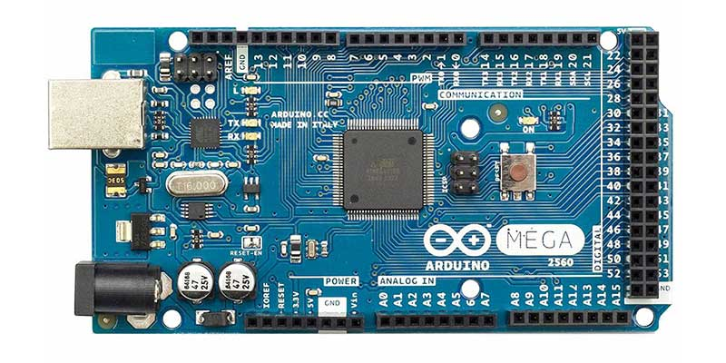
Arduino Mega2560 adalah papan pengembangan mikrokontroler yang berbasis Arduino dengan menggunakan Chip ATMega2560. Board ini memiliki Pin I/O yang cukup banyak, sejumlah 54 buah digital I/O Pin (15 Pin diantaranya adalah PWM), 16 Pin analog Input, 4 Pin UART (serial Port Hardware). Arduino Mega2560 dilengkapi dengan sebuah Oscillator 16 Mhz, sebuah Port USB, Power jack DC, ICSP Header, dan tombol Reset. Setiap isi dari Arduino Mega2560 membutuhkan dukungan mikrokontroler, koneksi mudah antara Arduino Mega2560 ke komputer dengan sebuah kabel atau daya dengan AC to DC adaptor atau baterai untuk memulai. Pada gambar 2.10 merupakan gambar Arduino Mega2560.

Gambar 2.4 Arduino Mega2560
(Sumber : www.arduino.cc/en/main/ArduinoBoardMega2560)
Arduino Mega 2560 berbeda dari semua papan sebelumnya dalam hal itu tidak menggunakan FTDI Chip Driver USB To Serial. Sebaliknya, fitur ATmega16U2 (ATmega8U2 dalam Board revisi 1 dan revisi 2) diprogram sebagai Converter USB To Serial. Revisi 2 dari Arduino Mega2560 memiliki resistor menarik garis 8U2 HWB ke tanah, sehingga lebih mudah untuk dimasukkan ke dalam mode DFU (Device Firmware Update). Revisi 3 dari Arduino mega 2560 memiliki fitur-fitur baru sebagai berikut:
- 1,0 pinout tambah SDA (Serial Data) dan SCL (Serial Clock) pin yang dekat dengan pin AREF (ADC Reference) dan dua pin baru lainnya ditempatkan dekat dengan pin RESET, yang memungkinkan Shield untuk beradaptasi dengan tegangan yang disediakan dari Board Arduino.
- Sirkuit reset lebih kuat.
- Atmega 16U2 menggantikan 8U2.

Gambar 2.5 berikut merupakan pemetaan pin ATMega2560 pada Arduino mega2560
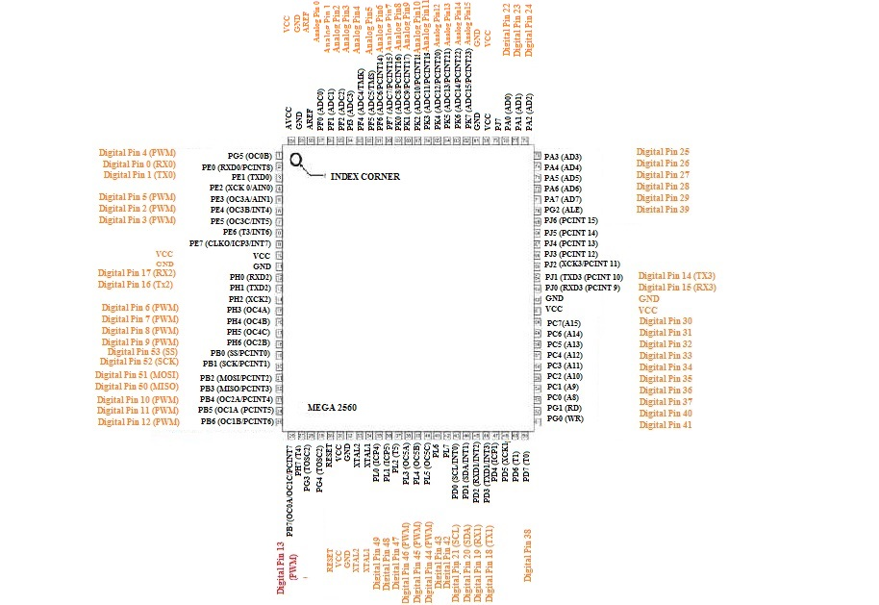
Gambar 2.5 Pin Arduino Mega2560
(Sumber : www.arduino.cc/en/uploads/Hacking/PinMap2560big.png)

Tabel 2.1 merupakan pemetaan pin Arduino Mega2560 pada Arduino Mega2560
Tabel 2.1 Pemetaan Pin Arduino Mega2560
Pin | Nama Pin | Pemetaan Nama Pin
1 | PG5 (OCOB) | Digital Pin 4 (PWM)
2 | PE0 ( RXD0/PCINT8 ) | Digital pin 0 (RX0)
3 | PE1 (TXD0) | Digital pin 1 (TX0)
4 | PE2(XCK0/AIN0) | -
5 | PE3 ( OC3A/AIN1 ) | Digital pin 5 (PWM)
6 | PE4 ( OC3B/INT4 ) | Digital pin 2 (PWM)
7 | PE5 ( OC3C/INT5 ) | Digital pin 3 (PWM)
8 | PE6 ( T3/INT6 ) | -
9 | PE7 (CLKO/ICP3/INT7) | -
10 | VCC | VCC
11 | GND | GND
12 | PH0 ( RXD2 ) | Digital pin 17 (RX2)
13 | PH1 ( TXD2 ) | Digital pin 16 (TX2)
14 | PH2 ( XCK2 ) | -
15 | PH3 ( OC4A ) | -
16 | PH4 ( OC4B ) | Digital pin 7 (PWM)
17 | PH5 ( OC4C ) | Digital pin 8 (PWM)
18 | PH6 ( OC2B ) | Digital pin 9 (PWM)
19 | PB0 ( SS/PCINT0 ) | Digital pin 53 (SS)
20 | PB1 ( SCK/PCINT1 ) | Digital pin 52 (SCK)
21 | PB2 ( MOSI/PCINT2 ) | Digital pin 51 (MOSI)
22 | PB3 ( MISO/PCINT3 ) | Digital pin 50 (MISO)
23 | PB4 ( OC2A/PCINT4 ) | Digital pin 10 (PWM)
24 | PB5 ( OC1A/PCINT5 ) | Digital pin 11 (PWM)
25 | PB6 ( OC1B/PCINT6 ) | Digital pin 12 (PWM)
26 | PB7 ( OC0A/OC1C/PCINT7 ) | Digital pin 13 (PWM)
27 | PH7 ( T4 ) | -
28 | PG3 ( TOSC2 ) | -
29 | PG4 ( TOSC1 ) | -
30 | RESET | RESET
31 | VCC | VCC
32 | GND | GND
33 | XTAL2 | XTAL2
34 | XTAL1 | XTAL1
35 | PL0 ( ICP4 ) | Digital pin 49
36 | PL1 ( ICP5 ) | Digital pin 48

37 | PL2 ( T5 ) | Digital pin 47
38 | PL3 ( OC5A ) | Digital pin 46 (PWM)
39 | PL4 ( OC5B ) | Digital pin 45 (PWM)
40 | PL5 ( OC5C ) | Digital pin 44 (PWM)
41 | PL6 | Digital pin 43
42 | PL7 | Digital pin 42
43 | PD0 ( SCL/INT0 ) | Digital pin 21 (SCL)
44 | PD1 ( SDA/INT1 ) | Digital pin 20 (SDA)
45 | PD2 ( RXDI/INT2 ) | Digital pin 19 (RX1)
46 | PD3 ( TXD1/INT3 ) | Digital pin 18 (TX1)
47 | PD4 ( ICP1 ) | -
48 | PD5 ( XCK1 ) | -
49 | PD6 ( T1 ) | -
50 | PD7 ( T0 ) | Digital pin 38
51 | PG0 ( WR ) | Digital pin 41
52 | PG1 ( RD ) | Digital pin 40
53 | PC0 ( A8 ) | Digital pin 37
54 | PC1 ( A9 ) | Digital pin 36
55 | PC2 ( A10 ) | Digital pin 35
56 | PC3 ( A11 ) | Digital pin 34
57 | PC4 ( A12 ) | Digital pin 33
58 | PC5 ( A13 ) | Digital pin 32
59 | PC6 ( A14 ) | Digital pin 31
60 | PC7 ( A15 ) | Digital pin 30
61 | VCC | VCC
62 | GND | GND
63 | PJ0 ( RXD3/PCINT9 ) | Digital pin 15 (RX3)
64 | PJ1 ( TXD3/PCINT10 ) | Digital pin 14 (TX3)
65 | PJ2 ( XCK3/PCINT11 ) | -
66 | PJ3 ( PCINT12 ) | -
67 | PJ4 ( PCINT13 ) | -
68 | PJ5 ( PCINT14 ) | -
69 | PJ6 ( PCINT 15 ) | -
70 | PG2 ( ALE ) | Digital pin 39
71 | PA7 ( AD7 ) | Digital pin 29
72 | PA6 ( AD6 ) | Digital pin 28
73 | PA5 ( AD5 ) | Digital pin 27
74 | PA4 ( AD4 ) | Digital pin 26
75 | PA3 ( AD3 ) | Digital pin 25
76 | PA2 ( AD2 ) | Digital pin 24
77 | PA1 ( AD1 ) | Digital pin 23
78 | PA0 ( AD0 ) | Digital pin 22
79 | PJ7 | -
80 | VCC | VCC
81 | GND | GND
82 | PK7 ( ADC15/PCINT23 ) | Analog pin 15
83 | PK6 ( ADC14/PCINT22 ) | Analog pin 14
84 | PK5 ( ADC13/PCINT21 ) | Analog pin 13
85 | PK4 ( ADC12/PCINT20 ) | Analog pin 12
86 | PK3 ( ADC11/PCINT19 ) | Analog pin 11
87 | PK2 ( ADC10/PCINT18 ) | analog pin 10
88 | PK1 ( ADC9/PCINT17 ) | Analog pin 9
89 | PF7 ( ADC7 ) | Analog pin 8
90 | PF7 ( ADC7 ) | Analog pin 7
91 | PF6 ( ADC6 ) | Analog pin 6
92 | PF5 ( ADC5/TMS ) | Analog pin 5
93 | PF4 ( ADC4/TMK ) | Analog pin 4
94 | PF3 ( ADC3 ) | Analog pin 3
95 | PF2 ( ADC2 ) | Analog pin 2
96 | PF1 ( ADC1 ) | Analog pin 1
97 | PF0 ( ADC0 ) | Analog pin 0
98 | AREF | Analog Referensi
99 | GND | GND
100 | AVCC | VCC

Adapun spesifikasi dari Arduino Mega2560 adalah sebagai berikut.
Tabel 2.2 Spesifikasi Board Arduino Mega2560
Spesifikasi | Keterangan
Chip Mikrokontroler | ATMega2560
Tegangan Operasi | 5 V
Tegangan Input (Rekomendasi) | 7 V-12 V
Tegangan Input (Limit) | 6 V- 20 V
Pin Digital I/O | 54, (15 buah diantaranya dapat digunakan sebagai Output PWM)

Pin Analog Input | 16 (A0 – A.15)
Arus DC per Pin I/O | 40 mA
Arus DC Pin 3.3V | 50 mA
Memori Flash | 256 KB, 8 KB telah digunakan untuk Bootloader
SRAM | 8 Kb
EFROM | 4 Kb
Clock Speed | 16 MHz

Board Arduino Mega2560 dapat ditenagai dengan power yang diperoleh dari koneksi kabel USB, atau via Power Supply External. Pilihan Power yang digunakan akan dilakukan secara otomatis. Power Supply External dapat diperoleh dari adaptor AC - DC atau bahkan baterai, melalui jack DC yang tersedia, atau menghubungkan langsung GND dan Pin Vin yang ada di Board. Board dapat beroperasi dengan Power Supply External yang memiliki tegangan antara 6V - 20V. Tetapi ada beberapa hal yang harus anda perhatikan dalam rentang tegangan ini. Jika diberi tegangan kurang dari 7V, Pin 5V tidak akan memberikan nilai murni 5V, yang mungkin akan membuat rangkaian bekerja dengan tidak sempurna. Jika diberi tegangan lebih dari 12V, regulator tegangan bisa Overheat yang pada akhirnya bisa merusak PCB. Dengan demikian, tegangan yang di rekomendasikan adalah 7V hingga 12V. Beberapa Pin Power pada Arduino Mega2560 :
- Vin adalah tegangan Input ke papan Arduino menggunakan sumber daya eksternal (sebagai lawan 5 volt dari koneksi USB atau sumber daya yang diatur lainnya). Anda dapat menyediakan tegangan melalui pin ini atau jika memasok tegangan melalui colokan listrik, mengaksesnya melalui pin ini.
- 5V adalah Pin output yang diatur dari regulator di Board dapat diaktifkan dengan daya baik dari colokan listrik DC (7 - 12V), konektor USB (5V), atau pin VIN dari Board (7-12V).
- 3V3 adalah Pin Output, dimana pada Pin tersebut disediakan tegangan 3.3V yang telah melalui regulator.
- IOREF adalah Pin yang menyediakan referensi tegangan mikrokontroller. Biasanya digunakan pada board shield untuk memperoleh tegangan yang sesuai, apakah 5V atau 3.3V.
- GND adalah Ground atau negatif.
Chip ATMega2560 pada Arduino Mega2560 Revisi 3 memiliki memori 256 KB, dengan 8 KB dari memori tersebut telah digunakan untuk Bootloader, SRAM 8 KB, dan EEPROM 4 KB, yang dapat dibaca dan ditulis dengan menggunakan EEPROM Library saat melakukan pemrograman.
Semua Pin digital yang terdapat pada Arduino Mega2560 dapat digunakan baik sebagai Input maupun Output dengan menggunakan fungsi pinMode(), digitalWrite(), dan digitalRead(). Tegangan Output setiap Pin adalah 5V. Arus maksimum yang dapat diberikan dan diterima sebesar 40 mA. Pada Pin digital ini juga terdapat internal Pul-Up resistor sebesar 20 – 50Kohm. Beberapa Pin memiliki fungsi khusus seperti berikut.
- Arduino Mega2560 memiliki kemampuan untuk berkomunikasi dengan komputer, Board Arduino dan mikrokontroler lainnya. ATMega 2560 memiliki 4 buah UART untuk komunikasi serial TTL. Pin 0 dan 1 terhubung langsung dengan IC ATMega16U2 to TTL Serial Chip. IC tersebut merupakan IC konverter USB ke serial. TTL LED RX dan TX pada Board akan menyala saat ada data yang dikirim melalui ATMega16U2 dan koneksi ke komputer melalui USB. Berikut ini adalah Port serial yang ada pada Arduino Mega2560, yaitu Port serial : Pin 0 (RX) dan Pin 1 (TX); Port serial 1 : Pin 19 (RX) dan Pin 18 (TX); Port serial 2 : Pin 17 (RX) dan Pin 16 (TX); Port
serial 3 : Pin 15 (RX) dan Pin 14 (TX). Pin RX digunakan untuk menerima data serial TTL dan Pin TX untuk mengirim data serial TTL.
- External Interrupts : Pin 2 (untuk Interrupt 0), Pin 3 (Interrupt 1), Pin 18 (Interrupt 5), Pin 19 (Interrupt 4), Pin 20 (Interrupt 3), dan Pin 21 (Interrupt 2).
- PWM : Pin 2 hingga 13 dan 44 hingga 46. Pin-pin tersebut dapat digunakan sebagai Output PWM 8bit.
- SPI : Pin 50 (MISO), Pin 51 (MOSI), Pin 52 (SCK) dan Pin 53 (SS). Pin tersebut digunakan untuk komunikasi .
- LED : Pin 13. Terdapat LED yang terhubung dengan Pin 13.
- TWI : Pin 20 (SDA) dan Pin 21 (SCL). Pin tersebut dapat digunakan untuk komunikasi TWI. ATMega 2560 juga mendukung komunikasi TWI dan SPI. Software Arduino memiliki Wire Library dan SPI Library untuk mempermudah penggunaan Fitur komunikasi TWI dan SPI.
Arduino Mega2560 juga memiliki 16 buah Input analog (ADC), yaitu Pin A0 – A15. Setiap Input memiliki resolusi sebesar 10bit (jadi bisa memiliki 1024 nilai). Secara default, pin-pin tersebut diukur dari Ground ke 5V, namun bisa juga menggunakan pin AREF dengan menggunakan fungsi analogReference(). Beberapa in lainnya pada board ini adalah :
- AREF : Input untuk tegangan referensi Input Analog.
- Reset : digunakan untuk mereset Board Arduino.
Arduino Mega2560 dilengkapi dengan Resetable Polyfuse yang dapat melindungi Port USB dari hubungan arus pendek dan kelebihan arus. Meskipun pada setiap komputer sudah terdapat perlindungan Internal, Fuse ini akan memberikan perlindungan tambahan. Apabila arus yang lewat lebih besar dari 500mA, Fuse akan otomatis terputus sampai kelebihan arus atau hubungan arus pendek dapat diperbaiki.

  - Motor Servo
Motor servo adalah sebuah motor dengan sistem umpan balik tertutup dimana posisi dari motor akan diinformasikan kembali ke rangkaian kontrol yang ada di dalam motor servo. Motor servo merupakan salah satu jenis motor DC.
Berbeda dengan motor Stepper, motor servo beroperasi secara Close Loop. Poros motor dihubungkan dengan rangkaian kendali, sehingga jika putaran poros belum sampai pada posisi yang diperintahkan maka rangkaian kendali akan terus mengoreksi posisi hingga mencapai posisi yang diperintahkan. Motor servo banyak digunakan pada peranti R/C (Remote Control) seperti mobil, pesawat, helikopter, kapal, dan sebagai aktuator robot maupun penggerak pada kamera.
Gambar 2.6 Merupakan motor servo standar
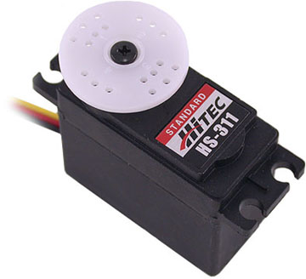
Gambar 2.6 Motor servo standar Hitec HS-311
(Sumber : http://jogjarobotika.com/hitec-hs-422-standard-size)
Keunggulan dari penggunaan motor servo adalah :
- Tidak bergetar dan tidak ber-resonansi saat beroperasi.
- Daya yang dihasilkan sebanding dengan ukuran dan berat motor.
- Penggunaan arus listik sebanding dengan beban yang diberikan.
- Resolusi dan akurasi dapat diubah dengan hanya mengganti Encoder yang dipakai.
- Tidak berisik saat beroperasi dengan kecepatan tinggi.
Kelemahan dari penggunaan motor servo adalah :
- Memerlukan pengaturan yang tepat untuk menstabilkan umpan balik.
- Motor menjadi tidak terkendali jika tidak memberikan umpan balik
- Beban berlebih dalam waktu yang lama dapat merusak motor.
- Penggunaan arus listik sebanding dengan beban yang diberikan.

    - Prinsip Kerja Motor Servo
Seperti namanya, servo motor adalah sebuah servo. Lebih khusus lagi adalah servo Loop tertutup yang menggunakan umpan balik posisi untuk mengontrol gerakan dan posisi akhir. Masukan kontrolnya adalah beberapa sinyal, baik analog atau digital, yang mewakili posisi yang diperintahkan untuk poros Output.
Motor servo merupakan motor yang berputar lambat, dimana biasanya ditunjukkan oleh Rate putarannya yang lambat, namun demikian memiliki torsi yang lebih kuat karena pada Internal Gear-nya.
Motor servo memiliki 3 kabel yaitu putih sebagai I/O Pin, merah sebagai VCC dan hitam sebagai Ground. Dengan demikian motor servo dapat dikontrol melalui kabel I/O yang bewarna putih. Pada gambar 2.7 Di bawah ini merupakan Pin-pin dari pengkabelan motor servo yang dihubungkan pada rangkaian pengontrol.
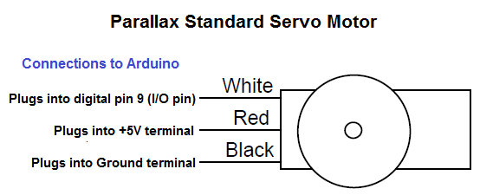
Gambar 2.7 Pin Out Kabel Motor Servo
http://www.learningaboutelectronics.com/Articles/Servo-motor-circuit.php

Di dalam motor servo terdapat sebuah karakteristik , yaitu :
- 3 jalur : Power, Ground dan Control.
- Sinyal Control mengendalikan posisi.
- Operasional dari motor servo dikendalikan oleh pulsa sebesar 20ms, dimana lebar pulsa antara 500µs dan 2400µs menyatakan akhir dari Range sudut maksimum.
- Kontruksi di dalamnya meliputi Internal Gear, Potensiometer dan Feedback Control.
Di dalam motor servo terdapat potensiometer yang digunakan sebagai sensor posisi. Potensiometer tersebut dihubungkan dengan Output Shaft untuk mengetahui sudut posisi dari Output Gear pada motor servo. Ketika motor DC (Direct Current) berputar, maka Output Shaft juga berputar dan sekaligus memutar potensiometer.
Rangkaian Control kemudian dapat membaca kondisi potensiometer tersebut untuk mengetahui posisi Actual Shaft. Jika posisinya sesuai dengan yang diinginkan, maka motor DC akan berhenti. Sudut operasi motor servo (Operating Angle) bervariasi tergantung jenis motor servo.
Pada gambar 2.8 Merupakan Internal Gear dan kontrol elektronik untuk mengatur pergerakkan dari motor.
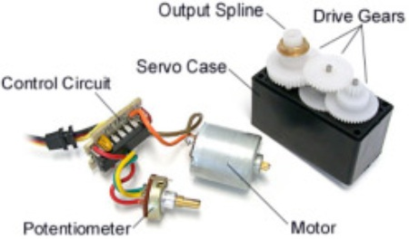
Gambar 2.8 Kontruksi Motor Servo
(Sumber : http://zonaelektro.net/motor-servo/)

    - Jenis-jenis Motor Servo
      - Motor Servo Standar
Motor servo jenis ini hanya mampu bergerak dua arah (CW dan CCW) dengan defleksi masing - masing sudut mencapai 90⁰ sehingga total defleksi sudut dari kanan – kiri adalah 180⁰. Jadi, motor ini hanya bergerak ke kanan balik ke tengah dan ke kiri saja, tidak bisa mencapai 1 putaran penuh.

      - Motor Servo Kontinyu
Motor servo kontinyu merupakan motor servo yang bagian Feedback-nya dilepas sehingga motor servo jenis ini mampu bergerak dua arah (CW dan CCW) tanpa batasan defleksi sudut putar (dapat berputar secara kontinyu).

2.3.3 Pengaturan Motor Servo
Motor Servo akan bekerja secara baik jika pada bagian Pin kontrolnya diberikan sinyal PWM dengan frekuensi 50Hz. Di mana pada saat sinyal dengan frekuensi 50Hz tersebut dicapai pada kondisi Ton Duty Cycle 1,5 ms, maka rotor dari motor akan berhenti tepat di tengah-tengah (sudut 0° / netral). Pada saat Ton Duty Cycle dari sinyal yang diberikan kurang dari 1,5ms, maka rotor akan berputar ke arah kiri dengan membentuk sudut yang besarnya linier terhadap besarnya Ton Duty Cycle, dan akan bertahan diposisi tersebut. Dan sebaliknya, jika Ton Duty Cycle dari sinyal yang diberikan lebih dari 1,5ms, maka rotor akan berputar ke arah kanan dengan membentuk sudut yang linier pula terhadap besarnya Ton Duty Cycle, dan bertahan diposisi tersebut.
Pada gambar 2.9 merupakan bentuk pulsa kendali dari motor servo.
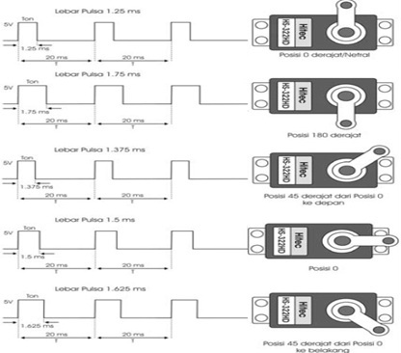

Gambar 2.9 Pulsa Kendali Motor Servo
(Sumber : http://elektronika-dasar.web.id/motor-servo/)

  - Buzzer
Buzzer adalah sebuah komponen elektronika yang berfungsi untuk mengubah getaran listrik menjadi getaran suara. Pada dasarnya prinsip kerja Buzzer hampir sama dengan Loudspeaker, jadi Buzzer juga terdiri dari
kumparan yang terpasang pada diafragma dan kemudian kumparan tersebut dialiri arus sehingga menjadi elektromagnet, kumparan tadi akan tertarik ke dalam atau keluar, tergantung dari arah arus dan polaritas magnetnya, karena kumparan dipasang pada diafragma maka setiap gerakan kumparan akan menggerakkan diafragma secara bolak-balik sehingga membuat udara bergetar yang akan menghasilkan suara. Buzzer biasa digunakan sebagai indikator bahwa proses telah selesai atau terjadi suatu kesalahan pada sebuah alat (alarm).
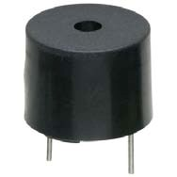

Gambar 2.10 Buzzer
(Sumber : Repository.usu.ac.id/bitstream/123456789/45896/3/Chapter%20II.pdf)

2.5 Liquid Crystal Display Thin Film Transistor (LCD TFT)
Arduino 3.2 TFT Touch adalah suatu papan desain yang cocok untuk semua arduino. TFT 3.2 akan bekerja apabila diberi tegangan 3.3 V. LCD TFT ini dapat langsung dipasang pada Arduino mega dan board lainnya. LCD TFT Sdapat disentuh dan memiliki memori.
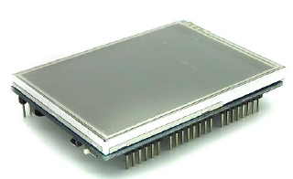
Gambar 2.11 LCD TFT
(Sumber : https://www.robotshop.com/media/files/pdf/3.2-tft-lcd-touch-shield-shd032.pdf)
Adapun berikut ini adalah tabel 2.3 spesifikasi dari LCD TFT adalah
Tabel 2.3 spesifikasi dari LCD TFT
Ukuran PCB | 79,3 mm x 57,5 mm x 1,6 mm
Indikator | -
Komunikasi Protokol | -
Power Supply | Terhubung dengan Arduino Mega
RoHS | Ya

2.5.1 Driver TFT SSD1289
Driver TFT SSD1289 merupakan Driver yang mencakup semua dalam satu yang terintegrasi RAM, sirkuit listrik, Driver gerbang dan Driver sumber ke dalam Chip tunggal. Hal ini dapat menghasilkan warna 262k a-TFT panel dengan resolusi 240 x 320 RGB.
Selain itu juga terintegrasi dengan fungsi pengontrol dan terdiri dari 172.800 byte (240 x 320 x 18/8) Graphic Display Data RAM (GDDRAM) sedemikian rupa sehingga dihubungkan dengan Common MCU melalui 8/9/16/18-bit 6800-series /8080-seri kompatibel antarmuka Paralel atau Serial Interface dan data disimpan dalam GDDRAM tersebut. Memiliki 18-bit antarmuka video (VSYNC, Hsync, DOTCLK, ENABLE) diintegrasikan ke SSD1289 untuk display gambar animasi.
SSD1289 menyimpan DC-DC Converter dan Tegangan generator untuk menghasilkan tegangan yang diperlukan oleh Driver dengan komponen eksternal yang minimum. Sebuah Common Voltage Generation Circuit salah satu yang termasuk untuk mendorong TFT-display counter elektroda. Sirkuit Gamma Integrated Control juga termasuk yang dapat disesuaikan dengan perintah software untuk memberikan fleksibilitas maksimum dan kualitas tampilan optimal.
SSD1289 dapat dioperasikan ke 1.16V dan memberikan daya yang berbeda untuk mode Hemat. Sangat cocok untuk setiap aplikasi baterai-driven portabel yang membutuhkan operasi periode panjang dengan ukuran yang padu atau tersusun rapat.
Berikut ini adalah fitur dari Driver SSD1289 TFT :
- Power Supply: VDD = 1,65 V - 1.95V (non-regulated masukan
untuk logika)
VDDIO = 1.4 V - 3.6V (regulated masukan untuk
logika)
VCI = 2.5V - 3.6V (power supply untuk rangkaian
analog internal)
- Maksimum Gerbang Driving Tegangan Output : 30V p-p.
- Sumber Driving Tegangan Output : 0-5V.
- Mode tidur Arus rendah dan display 8-warna untuk penghematan daya.
- Ukuran Layar : 240 x 320 RGB.
- Dukungan Warna Tampilan : 262k warna a-TFT Display 8/9/16/18-bit 6800-series/8080-series Antarmuka Paralel, Serial Peripheral Interface.
- 18-bit RGB-Interface untuk menampilkan animasi (VSYNC, Hsync, DOTCLK, DEN, dan D0-17).
- On-Chip 172.800 bytes (240x320x18 / 8) Tampilan Grafis data RAM
- RAM berfungsi untuk sinkronisasi Write.
- Mendukung pembalikan Baris dan Frame.
- Pemilihan Software pada pusat layar Scrolling, atas layar Scrolling, bawah layar Scrolling dan seluruh layar Scrolling.
- Sumber dan Gerbang kontrol arah pemindaian.
- On-Chip Voltage Generator.
- On-Chip DC-DC Converter hingga 6x / -6x.
- Programmable Gamma Correction Curve.
- Non-Volatile Memory (OTP) untuk kalibrasi VCOM.
- Programmable umum Elektroda amplitudo tegangan dan level untuk Cs pada Common struktur.
Berikut adalah beberapa keunggulan dan kelemahan dari LCD TFT dibandingkan dengan LCD biasa
Tabel 2.4 Keunggulan LCD TFT terhadap LCD biasa
LCD TFT | LCD BIASA
Layar ini mampu memberikan resolusi yang cukup baik | Tidak mampu memberikan resolusi yang tinggi
Layar TFT mampu menampilkan gambar yang mengusung ratusan warna | Hanya bisa menampilkan karakter saja tidak bisa menampilkan gambar
Kualitas lebih baik dari pada LCD biasa dan tidak mudah rusak | Kualitas standar (mudah rusak)
Sistem yang terintegrasi antara LCD dan Touchscreen membuat LCD TFT jauh lebih canggih dan simpel | Keypad dengan LCD dipasang terpisah, sehigga desain menjadi lebih banyak menggunakan tempat

Tabel 2.5 Kelemahan LCD TFT terhadap LCD biasa
LCD TFT | LCD BIASA
Penggunaaan LCD TFT pada sistem keamanan industri dirasa kurang efektif | Sangat efektif digunakan pada sistem keamanan pada industri

Dari perbandingan diatas, maka penulis menyimpulkan untuk menggunakan LCD TFT sebagai alat untuk membuat tugas akhir ini.
  - Sensor Photodioda
Photodioda adalah dioda yang bekerja berdasarkan intensitas cahaya, jika photodioda terkena cahaya maka photodioda bekerja seperti dioda pada umumnya, jika tetapi mendapat cahaya maka photodioda akan berperan sebagai resistor dengan nilai tahanan yang besar sehingga arus listrik tidak dapat mengalir. Gambar 2.12. merupakn bentuk fisik sensor photodioda.
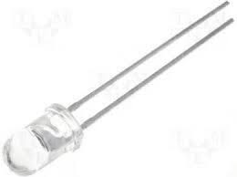

Gambar 2.12 Sensor Photodioda
(Sumber : http://digilib.polsri.ac.id/files/disk1/117/ssptpolsri-gdl-fitriaslam-5808-3-babiil-i.pdf)
Photodioda merupakan sensor cahaya semikonduktor yang dapat mengubah besaran cahaya menjadi besaran listrik. Photodioda merupakan sebuah dioda dengan sambungan p-n yang dipengaruhi cahaya dalam kerjanya. Cahaya yang dapat dideteksi oleh photodioda ini mulai dari cahaya inframerah, cahaya tampak, ultra ungu hingga sinar X.
Photodioda terbuat dari semikonduktor p-n junction maka cahaya yang diserap oleh photodioda akan menyebabkan terjadinya pergeseran foton yang akan menghasilkan pasangan elektron-hole dikedua sisi dari sambungan. Ketika elektron yang dihasilkan masuk ke pita konduksi maka elektron-elektron itu akan mengalir ke arah positif sumber tegangan sedangkan hole yang dihasilkan mengalir ke arah negatif tegangan sehingga arus akan mengalir di dalam rangkaian. Besar pasangan hole dan elektron yang dihasilkan tergantung dari besarnya intensitas cahaya yang diserap oleh photodioda. Sifat dari photodioda adalah jika terkena cahaya maka resistansinya berkurang dan jika tidak terkena cahaya maka resistansinya meningkat.

http://digilib.polsri.ac.id/files/disk1/90/ssptpolsri-gdl-choirulanw-4468-3-babii.pdf
Andrianto, Heri dan Aan Darmawan. 2016. Arduino Belajar Cepat dan Pemrograman. Bandung : Informatika Bandung.
Istiyanto, Jazi Eko. 2014. Pengantar Elektronika dan Instrumentasi Pendekatan Project Arduino dan Android. Yogyakarta : Penerbit Andi.
Andrianto, Heri dan Aan Darmawan. 2016. Arduino Belajar Cepat dan Pemrograman. Bandung: Informatika Bandung.
Andrianto, Heri dan Aan Darmawan. 2016. Arduino Belajar Cepat dan Pemrograman. Bandung : Informatika Bandung.
Ahlina, Nuril. 2015. Sistem Kendali Motor Servo Sebagai Penggerak Kamera Pada Robot Pengintai Menggunakan XBEE Series 1 Berbasis Arduino. Palembang : Politeknik Negeri Sriwijaya.
http://library.binus.ac.id/eColls/eThesisdoc/Bab2/2010-2-00447SK%20bab.pdf
Ahlina, Nuril. 2015. Sistem Kendali Motor Servo Sebagai Penggerak Kamera Pada Robot Pengintai Menggunakan XBEE Series 1 Berbasis Arduino. Palembang : Politeknik Negeri Sriwijaya.
Repository.usu.ac.id/bitstream/123456789/45896/3/Chapter%20II.pdf
www.robotshop.com/media/files/pdf/3.2-tft-lcd-touch-shield-shd032.pdf
http://digilib.polsri.ac.id/files/disk1/117/ssptpolsri-gdl-fitriaslam-5808-3-babiil-i.pdf

